[世界就是个草台班子！浙江大学药理毒理研究所Nature顶刊论文刚发表就被发现数据重复，21位作者没人检查？又是如何通过评审的？](https://mp.weixin.qq.com/s?__biz=Mzk3NTcyMjQ5NA==&mid=2247485354&idx=3&sn=42a37c560bce8ba6ae6f77b8ce05f760)

清风编辑部[清风学术](javascript:void(0);)2025-04-28 08:00:38北京



2025年4月9日，一篇题为：Stress dynamically modulates neuronal autophagy to gate depression onset的研究论文在《Nature》顶级期刊发表，刚发表，在Pupbeer学术监督平台上，国际知名学术打假人Amorbia cuneana对该论文提出质疑，认为存在数据图像重复。论文DOI：10.1038/s41586-025-08807-4。

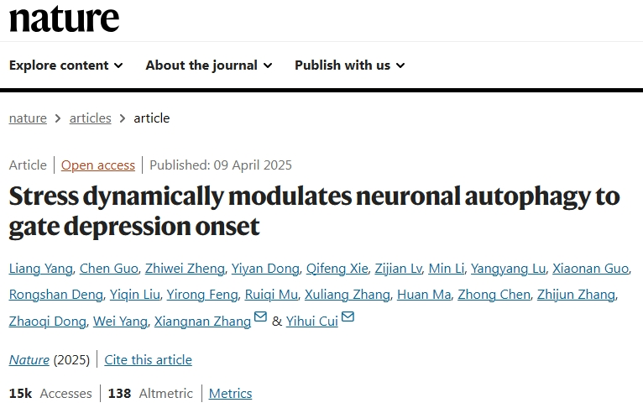

**质疑信息**

关于这篇最近被《自然》杂志重点报道的论文，我有两个快速的想法。

我几乎分辨不出图5中两张热图的区别。他们应该显示不同测试的结果(束缚和脚震)。

在检查了源数据之后，我注意到在不同的图中有许多重复的值。有时重复在相同的组中(像图1n中的ARS组)，而其他时候它们在不同的组中出现(图4x)。这在理论上是可能发生的，但是在检查扩展图6a的源数据之后尤其令人担忧。CRS+Rapa组的总距离有五个值，与天真组的居中时间完全相同。

**作者回复**

谢谢你抓住了这个问题。审查我们提交的文件后，我们确认图5j不是我们提交的最终版本。我们现在已经联系了编辑和制作办公室。这是我们提交的原始数据。

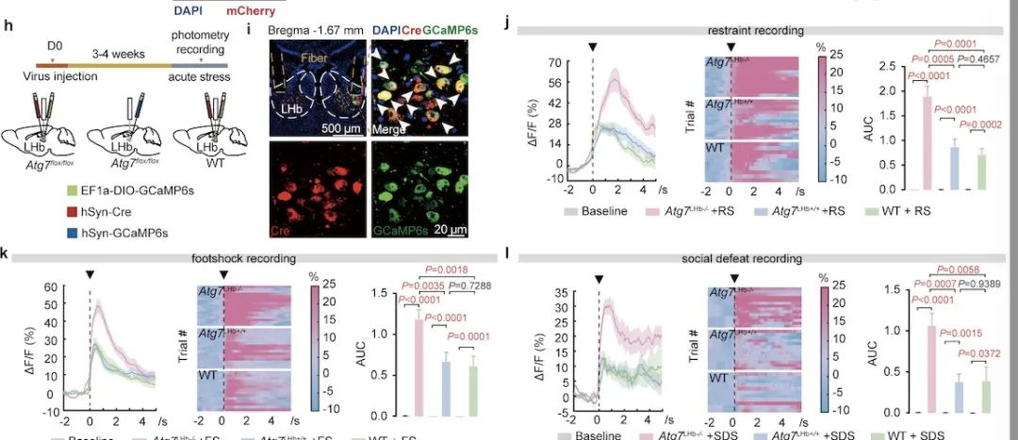

**信息来源：**

https://pubpeer.com/publications/7F105D31D754E4796957EC089D64CC/

https://www.nature.com/articles/s41586-025-08807-4

**声明：**

本报道中的信息来自学术网站公开资料，我们对其准确性及完整性不做任何保证，仅供读者参考。如有任何建议或查重需求，欢迎与我们联系。